PROCESOS ITIL IMPLEMENTADOS EN NAOS SUITE PARA EL SCO
- Gestión de Acceso
- Gestión de Incidencias
- Gestión de Problemas
- Gestión de Peticiones
  - Formular Consulta Técnica
  - Solicitar Intervención Planificada
- Gestión de Cambios
- Gestión de Configuración
- Gestión de la Demanda
- Gestión de Niveles de servicio
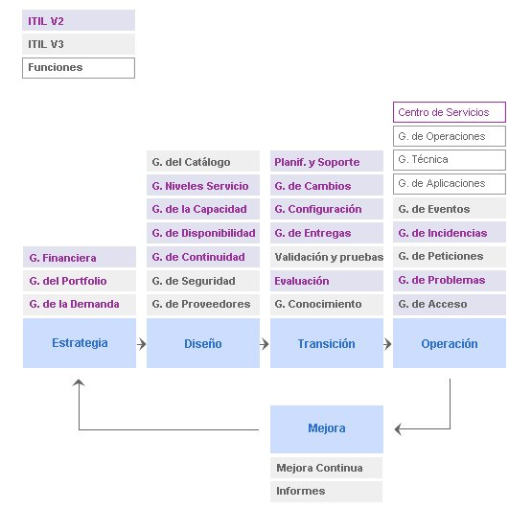

ACTIVIDADES QUE DESCRIBEN EL SERVICIO DE SOPORTE AVANZADO Y QUE DAN SOPORTE A LOS PROCESOS ITIL PRINCIPALES PARA EL SCO
- Gestión de Acceso
  - Mantenimiento de la Guía de Contactos y Escaladas

- Gestión de Incidencias, Gestión de Problemas, Gestión de Peticiones, Gestión de Cambios
    - Apoyo de primer nivel para incidencias críticas y monitorización de incidencias no críticas
    - Soporte y atención ante incidencias severas fuera del horario laboral
    - Asistencia en recuperación de bases de datos
    - Análisis ante caídas de rendimiento
    - Soporte experto a la implantación y atención ante incidencias del Sistema de Gestión Unificada de Identidades
    - Investigación aplicada
    - Resolución de consultas técnicas
    - Planes de Soporte
      - Intervenciones planificadas
      - Actuaciones preventivas
        - Alertas y asesoramiento preventivo
        - Revisiones de rendimiento
        - Revisiones de configuración
        - Análisis de parches (Patch Sets)

- Gestión de Configuración y Activos
  - Mantenimiento de la Base de Datos de Gestión de la Configuración

- Gestión del Conocimiento
  - Orientación y Formación a la Junta de Andalucía sobre el Servicio
  - Transferencias de Conocimiento (y taller práctico)
  - Actualización de la Base de Conocimiento

- Gestión de la Demanda, Gestión de Niveles de servicio

